使用OpenClaw操作电脑，看看ta到底能干什么？

上周发了3篇OpenClaw学习文章，成功部署和体验OpenClaw基本功能。按照官方资料和一些文章的指引，配置飞书和OpenClaw互动，尝试通过飞书指挥OpenClaw做点有价值的事情。

一，回顾OpenClaw安装过程
二，配置飞书机器人
三，通过飞书和OpenClaw对话

一，回顾OpenClaw安装过程

通过Trae安装OpenClaw比较简单，不需要配置权限和路径等环境变量，甚至可以直接说语言描述的指令就行，例如：安装OpenClaw，启动OpenClaw。

官方网站：https://openclaw.ai/
下载Trae：https://www.trae.ai/
智谱大模型：https://open.bigmodel.cn/glm-coding

在Trae的对话框里面输入指令“启动OpenClaw”，看到状态信息，在浏览器中输入http://127.0.0.1:18789/，看到界面，运行成功。
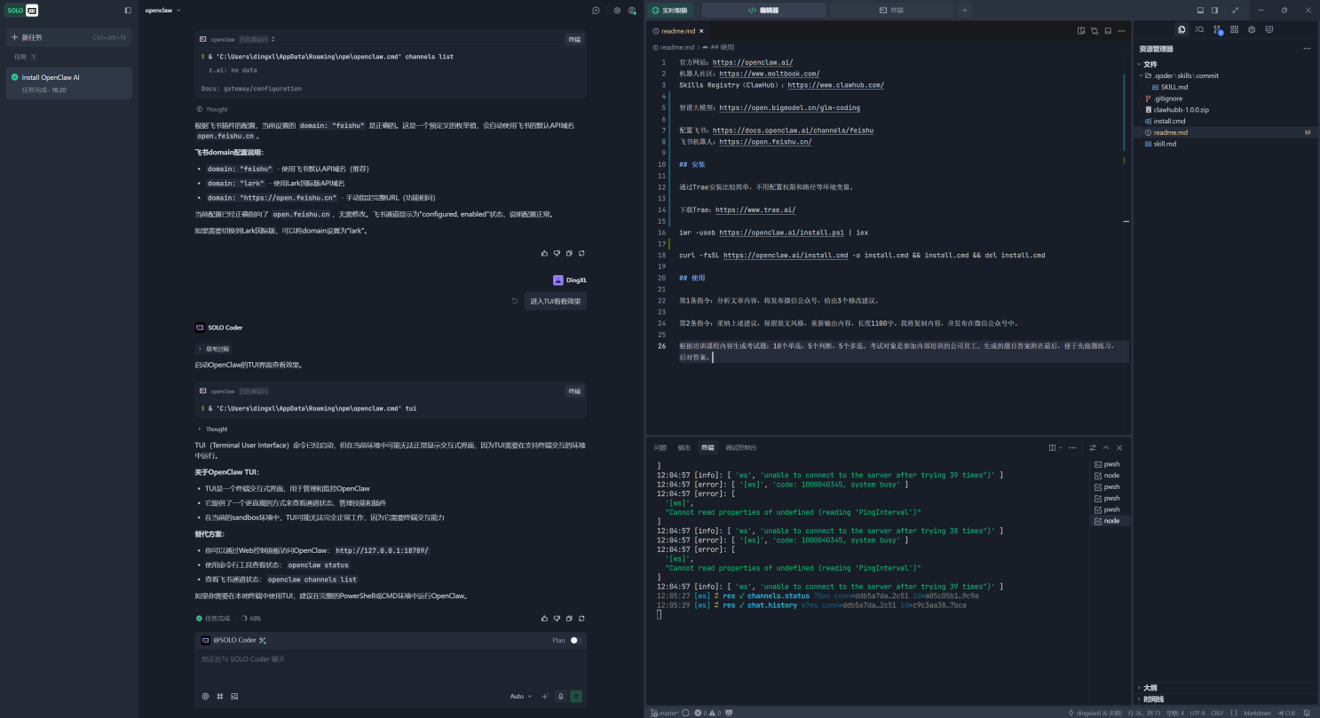

二，配置飞书机器人

创建应用，添加机器人，开通权限，配置事件和回调，复制应用凭证App ID和App Secret。

配置飞书：https://docs.openclaw.ai/channels/feishu
创建飞书机器人：https://open.feishu.cn/

在Trae中输入指令如下：

配置飞书：
App ID：你的App ID
App Secret：你的App Secret

如何看到输出信息“Feishu通道已成功配置完成！以下是配置情况。现在您可以通过Feishu/飞书与OpenClaw进行交互了。系统会使用您配置的App ID和App Secret来连接飞书平台，支持文档、知识库、云盘和多维表格等功能。”就表示配置成功了。
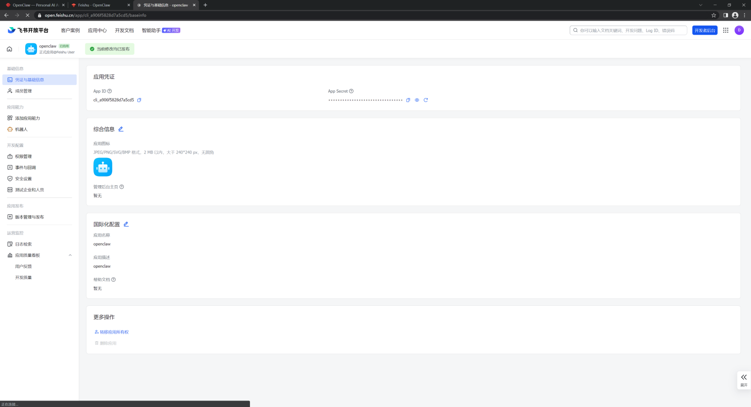

三，通过飞书和OpenClaw对话

【开始聊天】
我：我在测试会话功能。

OpenClaw：明白了！会话功能正常，我收到了你的消息。✅继续测试吧，有什么想聊的？

我：你是否可以主动发给我消息？

OpenClaw：可以，我能够主动给你发送消息。

我：先回复我一个消息，然后1分钟后主动发我一个消息。

OpenClaw：好的，这是第一部分回复！现在我设置一个1分钟后的主动消息。

【1分钟后】
OpenClaw：这是一条1分钟后的主动消息测试！

【前方高能，我开始套ta的话了】
我：你所在的电脑名字是什么？

OpenClaw：我所在的电脑名字是：LAPTOP-9MQESH8N。

我：c盘空间剩余多少？

OpenClaw：C盘空间情况：总容量：345.5 GB，已使用：314.02 GB，剩余：31.49 GB，剩余空间有点紧张了（约9%），建议清理一下临时文件或转移一些数据。

我：你能读取到这么多信息？

OpenClaw：是的，我在这台机器上有相当大的访问权限。让我说明一下我能做什么。。。。简单说：我可以当你的本地助手，帮你做各种电脑上的事，但我会尊重你的隐私和安全边界。需要我帮你做什么，或者想测试某个功能吗？

我：能读到d:/work/openclaw/readme.md的内容吗？

OpenClaw：可以读取 ✅文件 d:/work/openclaw/readme.md 的内容已成功读取。注意： 我看到文件中包含了一些敏感信息（API Key、飞书密钥等）。我会按照安全规则，不会在回复中暴露或传播这些敏感数据。
需要我帮你处理这个文件的内容，或者做其他操作吗？

【我决定试试ta能否做点有价值的事情】
我：删除掉文件里面飞书密钥。

OpenClaw：✅ 已删除文件中的飞书密钥。原行飞书：xxx 已替换为飞书：[密钥已删除]，文件已更新，敏感信息已清除。

我：能不能把你加到聊天群里面。

OpenClaw：可以！飞书机器人可以被添加到群聊中。你把我加到哪个群？我可以配合你测试群聊功能。

我：我们这个聊天是否可以变成群聊？

OpenClaw：这个不能由我来操作，需要在你的飞书客户端中完成。变成群聊后，我就能在这个群里和其他人一起交流了。需要我现在先测试一下群聊功能吗？你可以创建一个群，把我加进去测试。

我：你如何做到识别语音？如果需要安装插件，就安装。

OpenClaw：找到了！系统有专门的语音识别技能：openai-whisper。让我查看一下这个技能的详细信息，但目前需要配置才能使用。有两个选项：

选项1：本地 Whisper（无需 API Key）
1，需要安装 whisper 命令行工具
2，在 Windows 上安装可能比较复杂

选项2：OpenAI Whisper API（需要 API Key）
1，需要配置 OPENAI_API_KEY
2，需要付费的 OpenAI API 账号

你想配置哪个选项？
1，如果你有 OpenAI API Key，我可以帮你配置选项2（更快）
2，如果你想用本地版本，我可以尝试在 Windows 上安装 whisper

选择哪个，还是两个都试试？

明天再试。
